江西师范大学本科教学质量报告

（2018-2019学年）

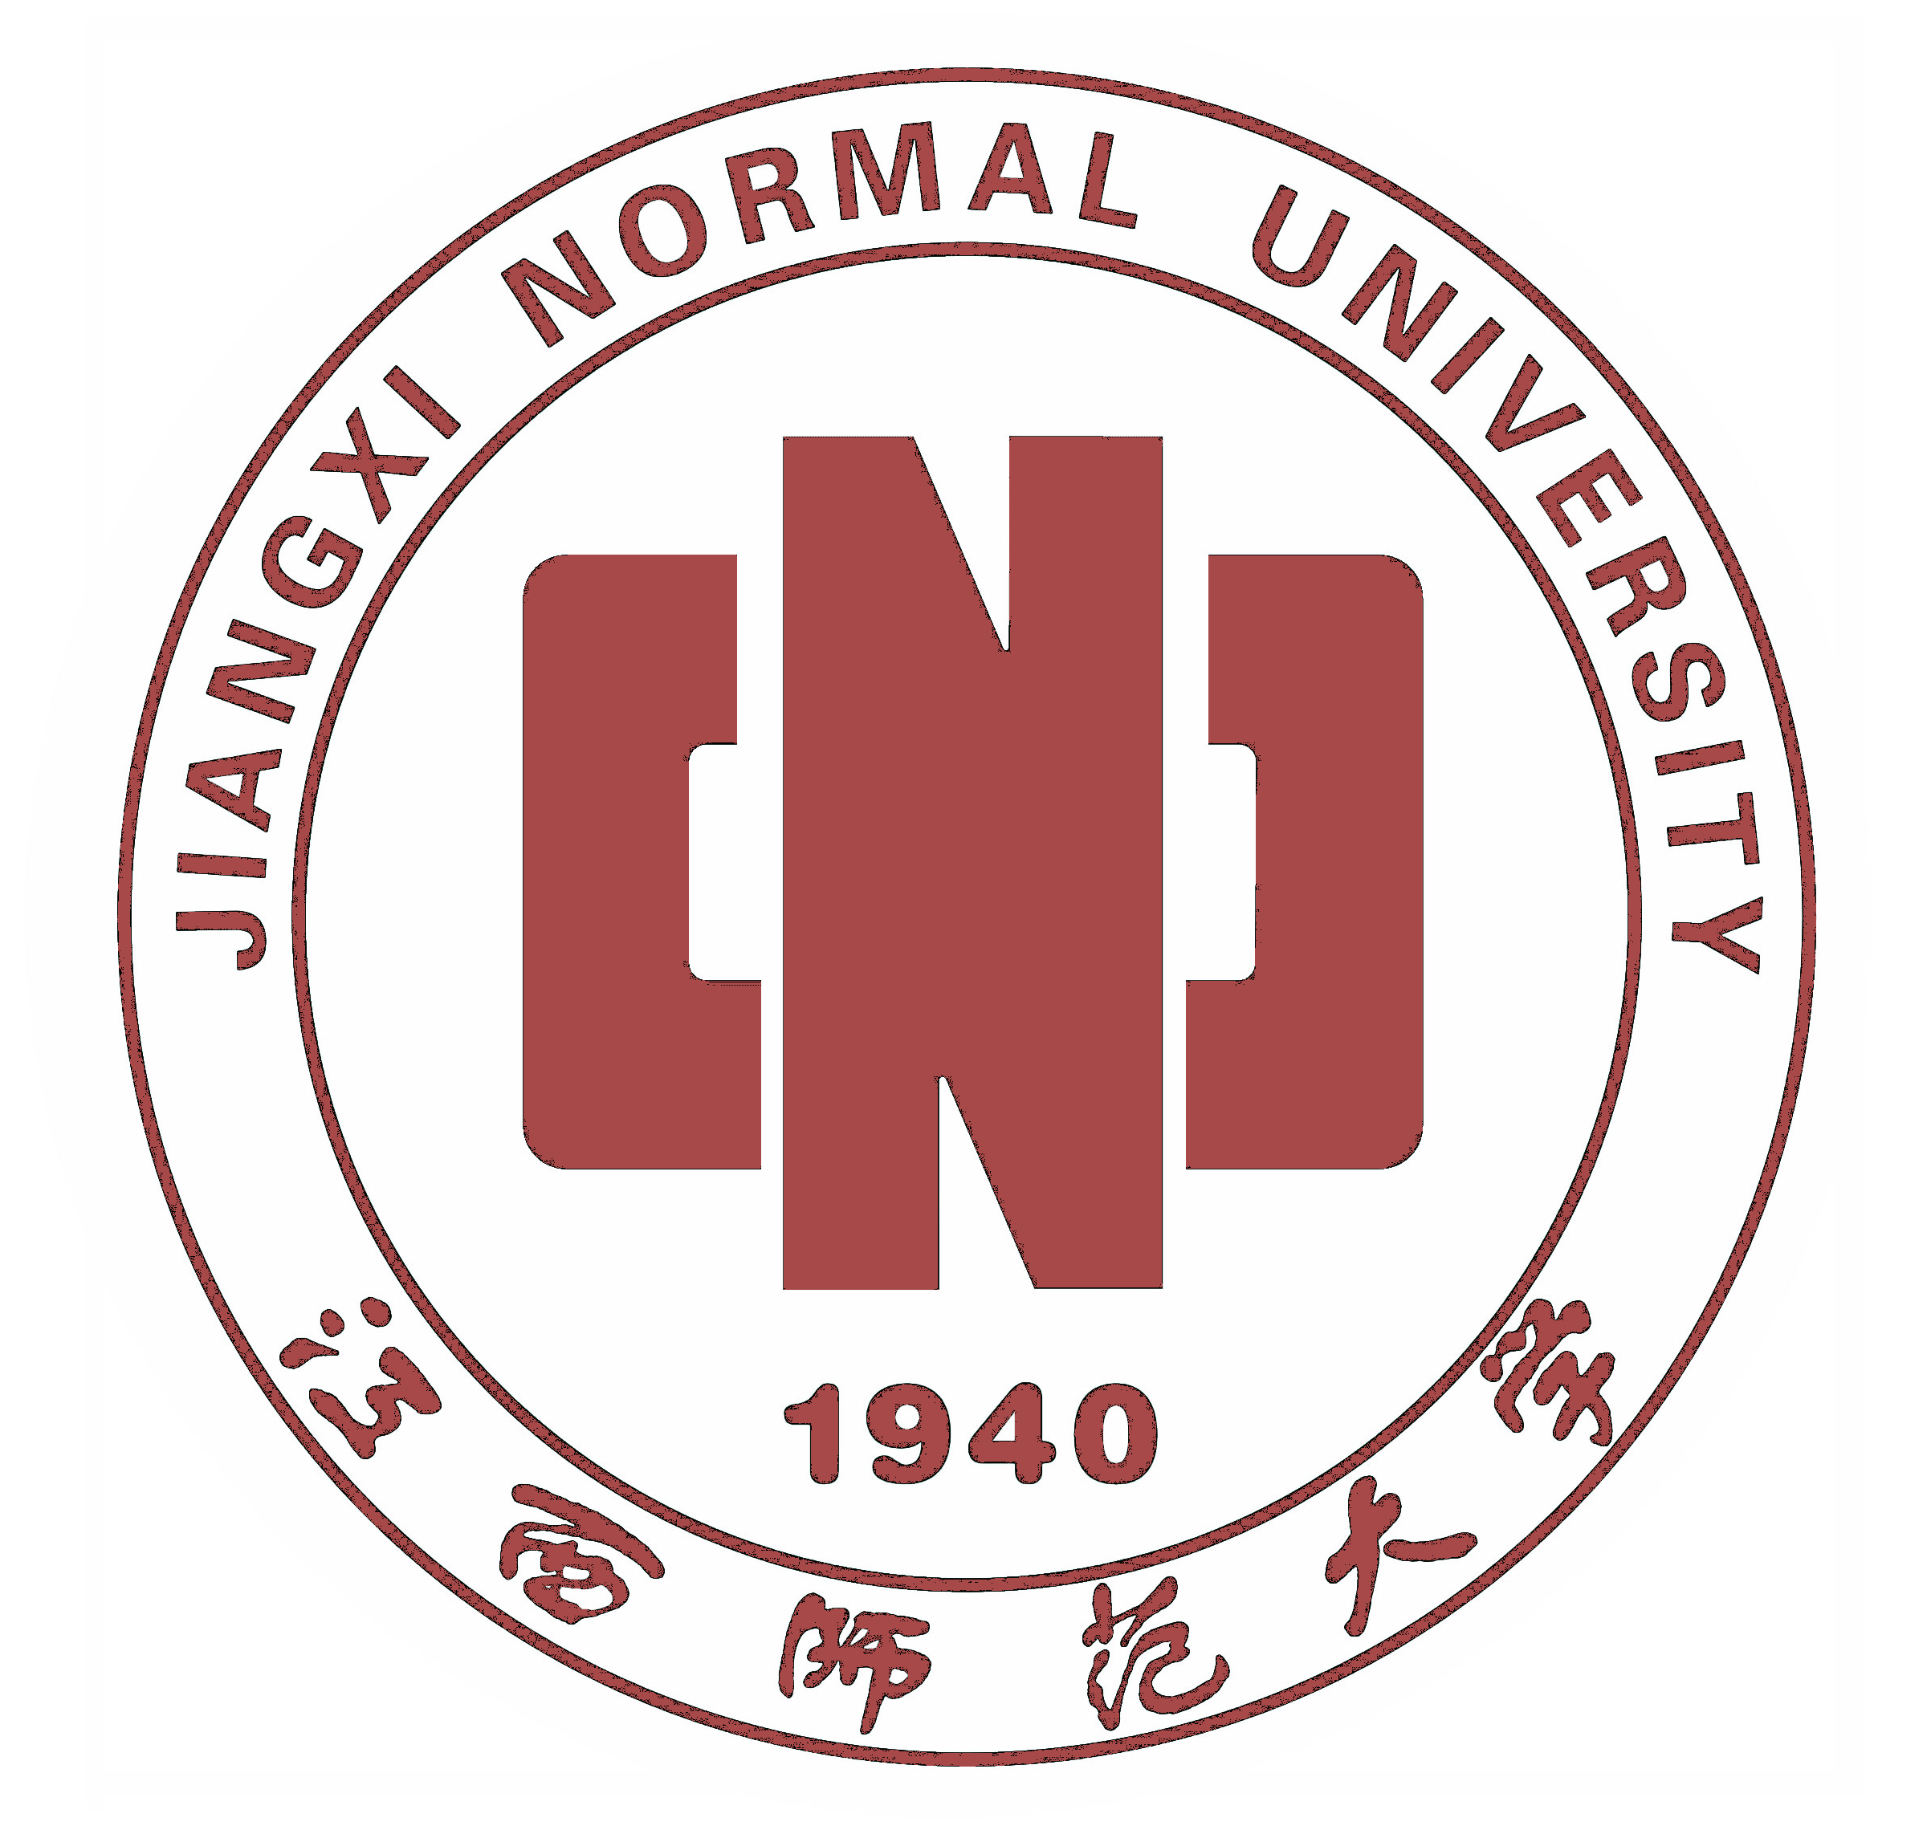

2019年12月

目录
学校概况 3
一、本科教育基本情况 4
（一）人才培养目标 4
（二）学科专业设置情况 4
（三）在校生规模 5
（四）本科生生源质量 5
二、师资与教学条件 7
（一）师资队伍 7
（二）本科主讲教师情况 9
（三）教学经费投入情况 10
（四）教学设施应用情况 11
1.教学用房 11
2.教学科研仪器设备与教学实验室 12
3.图书馆及图书资源 12
4.信息资源 12
三、教学建设与改革 13
（一）专业建设 13
（三）教材建设 14
（四）实践教学 14
1.实验教学 14
2.本科生毕业设计（论文） 14
3.实习与教学实践基地 14
（五）创新创业教育 15
四、专业培养能力 16
（一）人才培养目标定位与特色 16
1.专业培养目标制定 16
2.人才培养方案特点 16
（二）专业课程体系建设 17
（三）立德树人落实机制 18
（四）专任教师数量和结构 19
（五）实践教学 19
五、质量保障体系 20
（一）校领导情况 20
（二）教学管理与服务 20
（三）学生管理与服务 20
（四）质量监控 20
（一）毕业情况 21
（二）就业情况 21
（三）转专业与辅修情况 21
七、特色发展 22
八、存在问题及改进计划 29

说明
本报告是根据国教督办[2018]83号文件中关于普通高校编制本科教学质量报告基本要求生成，报告中数据源于高等教育质量监测国家数据平台本科教学基本状态数据库，数据统计的时间与平台中本科教学基本状态数据库数据采集时间要求一致。
各高校可根据实际情况及相关要求，补充并完善本校本科教学质量报告。

学校概况
江西师范大学是教育部、江西省人民政府共建高校、中西部高校基础能力建设工程高校。位于具有深厚历史文化底蕴，素有“物华天宝、人杰地灵”美誉的江西省省会南昌，对江西的政治、经济、文化和社会发展有较大影响，被江西省人民政府确定为优先发展的省属重点（师范）大学。现有瑶湖、青山湖两个校区（不包含独立学院的共青校区）。
学校缘起于庐山白鹿洞书院，肇基于1940年创建的国立中正大学，1949年更名为南昌大学，1953年改为江西师范学院，1983年更名为江西师范大学，是江西省本科办学历史最为悠久的普通高等院校。2003年，江西金融职工大学（江西银行学校）整建制并入。
学校是博士学位授予单位和全国第一批学士、硕士学位授予权单位，拥有哲学、经济学、法学、教育学、文学、历史学、理学、工学、管理学、艺术学等十大学科门类，设有23个专业学院，1个独立学院（科技学院），89个本科专业，其中10个为新办专业。招生批次为第一批次招生、第二批次招生A。
学校全日制在校生33,387人，折合学生数38,109.5。全校教职工2,706人，其中专任教师1,821人。
学校有国家级实验教学中心2个,省部级重点实验室15个，院士3人（双聘），千人计划、长江学者、杰青等国家级高层次人才13人，省部级高层次人才120人。
学校有教学科研单位34个。

【注】全日制在校生数=普通本、专科（高职)生数+全日制硕士生数+全日制博士生数+留学生数+预科生数+成人脱产班学生数+进修生数。

一、本科教育基本情况

（一）人才培养目标
学校的定位与发展目标是：建成一所特色鲜明、全国一流的高水平师范大学。
人才培养目标为：全面贯彻党和国家的教育方针，坚持以生为本、以德为先，注重培养学生的学习能力、表达与动手能力、创新创业能力、和谐能力，努力造就具有社会责任感、创新精神、专业素养和实践能力的复合型社会中坚骨干人才。
服务面向定位：立足江西，辐射全国，放眼世界。

（二）学科专业设置情况
学校现有本科专业89个，其中工学专业15个占16.85%、理学专业13个占14.61%、文学专业12个占13.48%、法学专业3个占3.37%、经济学专业4个占4.49%、管理学专业13个占14.61%、哲学专业1个占1.12%、教育学专业8个占8.99%、历史学专业2个占2.25%、艺术学专业13个占14.61%。

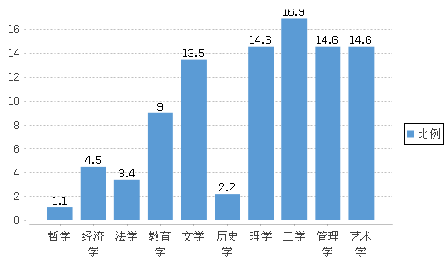
图1 各学科专业占比情况（%）

学校现有博士学位授权一级学科点9个；硕士学位授权一级学科点31个，涵盖10个学科门类。省部一级重点学科2个；省级一流学科4个。

（三）在校生规模
2018-2019学年本科在校生27,858人（含一年级6,926人，二年级6,977人，三年级7,020人，四年级6,870人，其他65人）。
目前学校全日制在校生总规模为33,387人，本科生数占全日制在校生总数的比例为83.49%。各类在校生的人数情况如表1所示（按时点统计）。

表1 各类学生人数一览表
普通本科生数 | 其中：与国（境）外大学联合培养的学生数 | 普通高职(含专科)生数 | 硕士研究生数 |  | 博士研究生数 |  | 留学生数 |  |  |  |  | 普通预科生数 | 进修生数 | 成人脱产学生数 | 夜大（业余）学生数 | 函授学生数 | 网络学生数 | 自考学生数 | 中职在校生数（人）
 |  |  | 全日制 | 非全日制 | 全日制 | 非全日制 | 总数 | 其中：本科生数 | 硕士研究生数 | 博士研究生人数 | 授予博士学位的留学生数（人）
27,875 | 195 | 0 | 4,880 | 763 | 243 | 0 | 406 | 304 | 35 | 4 | 0 | 46 | 0 | 0 | 0 | 8,735 | 0 | 0 | 0

（四）本科生生源质量
2019年，学校计划招生7,000人，实际录取考生6,995人，实际报到6,865人。实际录取率为99.93%，实际报到率为98.14%。招收本省学生4,372人。
学校面向全国26个省、市、区招生，其中理科招生省份24个，文科招生省份26个。
生源情况详见下表。

表2 生源情况
省份 | 批次 | 录取数 |  |  | 批次最低控制线（分） |  |  | 当年录取平均分与批次最低控制线的差值（分）
 |  | 文科 | 理科 | 不分文理 | 文科 | 理科 | 不分文理 | 文科 | 理科 | 不分文理
安徽省 | 第一批次招生 | 22 | 38 | 0 | 550 | 496 | 0 | 24.14 | 40.74 | --
北京市 | 本科批招生 | 2 | 2 | 0 | 480 | 423 | 0 | 55 | 88.5 | --
福建省 | 第一批次招生 | 10 | 16 | 0 | 550 | 493 | 0 | 14.5 | 32.75 | --
福建省 | 提前批招生 | 56 | 31 | 0 | 550 | 493 | 0 | 13.7 | 39.87 | --
甘肃省 | 第一批次招生 | 32 | 42 | 0 | 519 | 470 | 0 | 29.78 | 38.17 | --
广东省 | 本科批招生 | 95 | 122 | 0 | 455 | 390 | 0 | 101.2 | 123.98 | --
广西壮族自治区 | 第一批次招生 | 4 | 2 | 0 | 521 | 509 | 0 | 31.75 | 50 | --
贵州省 | 第一批次招生 | 54 | 46 | 0 | 542 | 470 | 0 | 32.69 | 58.89 | --
海南省 | 本科批招生 | 60 | 70 | 0 | 593 | 539 | 0 | 105.43 | 111.91 | --
河北省 | 第一批次招生 | 73 | 112 | 0 | 549 | 502 | 0 | 34.11 | 52.12 | --
河南省 | 第一批次招生 | 12 | 27 | 0 | 536 | 502 | 0 | 30.33 | 53.59 | --
黑龙江省 | 第一批次招生 | 15 | 23 | 0 | 500 | 477 | 0 | 56 | 85.22 | --
湖北省 | 第一批次招生 | 50 | 79 | 0 | 542 | 505 | 0 | 27.4 | 42.77 | --
湖南省 | 第一批次招生 | 37 | 71 | 0 | 553 | 500 | 0 | 31.76 | 45.46 | --
江苏省 | 第一批次招生 | 20 | 35 | 0 | 339 | 345 | 0 | 7.75 | 9.06 | --
江西省 | 第一批次招生 | 990 | 1,433 | 0 | 558 | 522 | 0 | 16.75 | 32.41 | --
宁夏回族自治区 | 第一批次招生 | 21 | 39 | 0 | 538 | 457 | 0 | 18.86 | 33.59 | --
青海省 | 第一批次招生 | 12 | 18 | 0 | 488 | 407 | 0 | 34.75 | 75.94 | --
山东省 | 本科批招生 | 43 | 70 | 0 | 503 | 443 | 0 | 69 | 114.26 | --
山西省 | 第一批次招生 | 4 | 1 | 0 | 542 | 507 | 0 | 6.5 | 28 | --
陕西省 | 第一批次招生 | 24 | 39 | 0 | 518 | 468 | 0 | 32.12 | 31.26 | --
四川省 | 第一批次招生 | 44 | 57 | 0 | 540 | 547 | 0 | 22.8 | 39.46 | --
天津市 | 本科批招生 | 3 | 4 | 0 | 428 | 400 | 0 | 89.67 | 116 | --
云南省 | 第一批次招生 | 76 | 56 | 0 | 560 | 535 | 0 | 23.59 | 31.66 | --
重庆市 | 第一批次招生 | 24 | 51 | 0 | 545 | 525 | 0 | 22.62 | 41.06 | --
上海市 | 本科批招生 | 11 | 0 | 11 | 0 | 0 | 403 | 0 | -- | 58.64
浙江省 | 本科批招生 | 112 | 0 | 112 | 0 | 0 | 496 | 0 | -- | 106.47
学校按照8个大类和63个专业进行招生。8个大类涵盖17个专业，占全校89个专业的19.1%。目前有国外全日制本科生在校264人。

二、师资与教学条件

（一）师资队伍
学校现有专任教师1,821人、外聘教师434人，折合教师总数为2038人，外聘教师与专任教师人数之比为0.24:1。
按折合学生数38,109.5计算，生师比为18.7：1。
专任教师中，“双师型”教师38人，占专任教师的比例为2.09%；具有高级职称的专任教师1,017人，占专任教师的比例为55.85%；具有研究生学位（硕士和博士）的专任教师1,567人，占专任教师的比例为86.05%。

近两学年教师总数详见表3。
表3 近两学年教师总数
 | 专任教师数 | 外聘教师数 | 折合教师总数 | 生师比
本学年 | 1,821 | 434 | 2038 | 18.7：1
上学年 | 1,806 | 583 | 2097.5 | 17.83：1
注：生师比=折合在校生数/折合教师总数（折合教师总数=专任教师数+外聘教师数×0.5+直属医院具有医师职称的医生人数×0.15）

教师队伍职称、学位、年龄的结构详见表4。
表4 教师队伍职称、学位、年龄结构
项目 |  | 专任教师 |  | 外聘教师
 |  | 数量 | 比例（%） | 数量 | 比例（%）
总计 |  | 1,821 | / | 434 | /
职称 | 正高级 | 302 | 16.58 | 59 | 13.59
 | 其中教授 | 294 | 16.14 | 26 | 5.99
 | 副高级 | 715 | 39.26 | 121 | 27.88
 | 其中副教授 | 682 | 37.45 | 24 | 5.53
 | 中级 | 690 | 37.89 | 84 | 19.35
 | 其中讲师 | 605 | 33.22 | 49 | 11.29
 | 初级 | 38 | 2.09 | 11 | 2.53
 | 其中助教 | 25 | 1.37 | 9 | 2.07
 | 未评级 | 76 | 4.17 | 159 | 36.64
最高学位 | 博士 | 828 | 45.47 | 16 | 3.69
 | 硕士 | 739 | 40.58 | 142 | 32.72
 | 学士 | 229 | 12.58 | 263 | 60.6
 | 无学位 | 25 | 1.37 | 13 | 3
年龄 | 35岁及以下 | 304 | 16.69 | 161 | 37.1
 | 36-45岁 | 884 | 48.54 | 125 | 28.8
 | 46-55岁 | 495 | 27.18 | 104 | 23.96
 | 56岁及以上 | 138 | 7.58 | 44 | 10.14

近两学年教师职称、学位、年龄情况见图2、图3、图4。
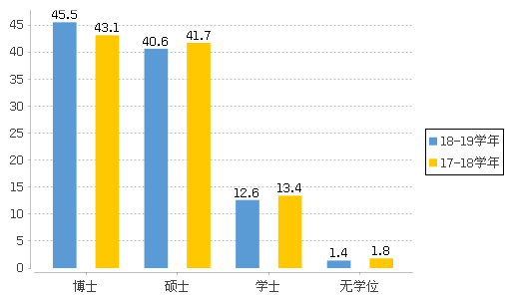
图2 近两学年专任教师学位情况（%）

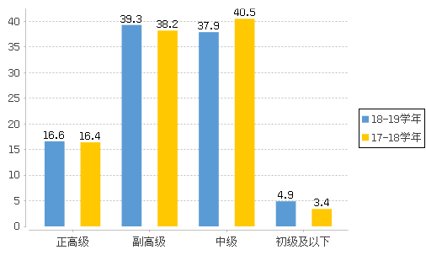
图3 近两学年专任教师职称情况（%）

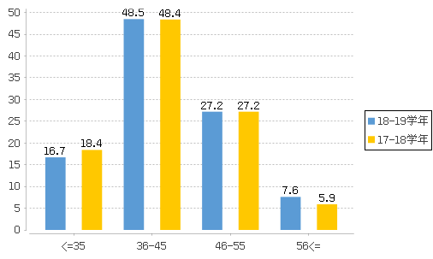
图4 近两学年专任教师年龄结构（%）

学校目前有院士3人（双聘）；“千人计划”入选者3人，其中2018年当选者1人；青年“千人计划”入选者2人；长江学者特聘教授1人；国家杰出青年科学基金资助者1人；新世纪优秀人才2人；百千万人才工程入选者4人；国家级教学名师1人；近一届教育部教指委委员9人，省级高层次人才97人，其中2018年当选者35人；省部级突出贡献专家4人。
学校现有国家级教学团队2个，黄大年式教学团队1个，省部级教学团队6个，省级高层次研究团队4个。

（二）本科主讲教师情况
本学年高级职称教师承担的课程门数为1,753，占总课程门数的65.41%；课程门次数为5,376，占开课总门次的52.94%。
正高级职称教师承担的课程门数为558，占总课程门数的20.82%；课程门次数为1,113，占开课总门次的10.96%。其中教授职称教师承担的课程门数为547，占总课程门数的20.41%；课程门次数为1,088，占开课总门次的10.71%。
副高级职称教师承担的课程门数为1,451，占总课程门数的54.14%；课程门次数为4,263，占开课总门次的41.98%。其中副教授职称教师承担的课程门数为1,390，占总课程门数的51.87%；课程门次数为4,010，占开课总门次的39.49%。
注：以上统计包含外聘人员与离职人员。
承担本科教学的具有教授职称的教师有276人，以我校具有教授职称教师342人计，主讲本科课程的教授比例为80.7%。
注：以上统计不包含离职人员，只统计本校人员。
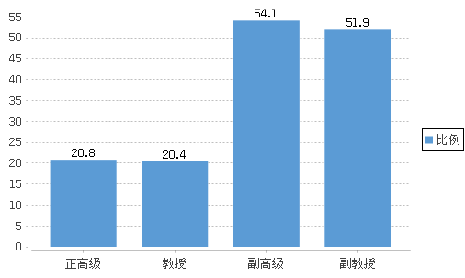
图5 各职称类别教师承担课程门数占比（%）

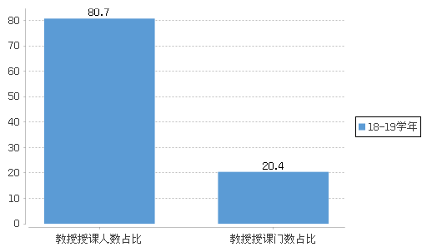
图6 近两学年教授为本科生上课情况（%）

我校有国家级、省级教学名师11人，本学年主讲本科课程的国家级、省级教学名师10人，占比为90.91%。
本学年主讲本科专业核心课程的教授149人，占授课教授总人数比例的53.79%。高级职称教师承担的本科专业核心课程385门，占所开设本科专业核心课程的比例为72.78%。
【注】此表不统计网络授课。

（三）教学经费投入情况
2018年教学日常运行支出为10,114.06万元，含本科实验经费支出为1,970万元，本科实习经费支出为359万元。生均教学日常运行支出为3628.36元，生均本科实验经费为706.73元，生均实习经费为128.79元。近两年生均教学日常运行支出、生均实验经费、生均实习经费详见图7。

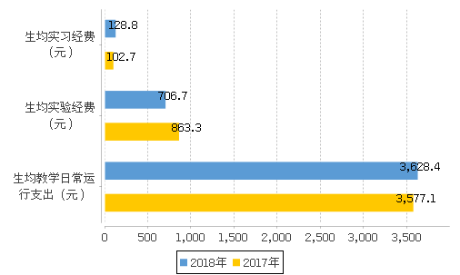
图7 近两年生均教学日常运行支出、生均实验经费、生均实习经费（元）

（四）教学设施应用情况

1.教学用房
根据2019年统计，学校总占地面积218.211万m²，产权占地面积为218.211万m²，绿化用地面积为93.818万m²，学校总建筑面积为151.144万m²。
学校现有教学行政用房面积（教学科研及辅助用房+行政办公用房）共719,018.13m²，其中教室面积393,862.68m²（含智慧教室面积798.09m²），实验室及实习场所面积50,639.86m²。拥有体育馆面积90,165.69m²。拥有运动场面积174,231m²。
按全日制在校生33,387人算，生均学校占地面积为65.36m²，生均建筑面积为45.27m²，生均绿化面积为28.1m²，生均教学行政用房面积为21.54m²，生均实验、实习场所面积1.52m²，生均体育馆面积2.7m²，生均运动场面积5.22m²。详见表5。

表5 各生均面积详细情况
类别 | 总面积（平方米） | 生均面积（平方米）
占地面积 | 2,182,110 | 65.36
建筑面积 | 1,511,440 | 45.27
绿化面积 | 938,182 | 28.1
教学行政用房面积 | 719,018.13 | 21.54
实验、实习场所面积 | 50,639.86 | 1.52
体育馆面积 | 90,165.69 | 2.7
运动场面积 | 174,231 | 5.22

2.教学科研仪器设备与教学实验室
学校现有教学、科研仪器设备资产总值4.783亿元，生均教学科研仪器设备值1.26万元。当年新增教学科研仪器设备值7,646.743万元，新增值达到教学科研仪器设备总值的19.03%。
本科教学实验仪器设备22,178台（套），合计总值1.869亿元，其中单价10万元以上的实验仪器设备171台（套），总值5298.47万元，按本科在校生27,875人计算，本科生均实验仪器设备值6704.93元。
学校有国家级实验教学中心2个，省部级实验教学中心7个;国家级虚拟仿真实验教学项目1个，省部级虚拟仿真实验教学项目6个。

3.图书馆及图书资源
截至2018年底，学校拥有图书馆2个，图书馆总面积97,439m²，阅览室座位数5,645个。图书馆拥有纸质图书330.201万册，当年新增80,379册，生均纸质图书86.65册；拥有电子期刊96.333万册，学位论文888.861万册，音视频16,845,607小时。2018年图书流通量达到24.519万本册，电子资源访问量3589.162万人次，当年电子资源下载量507.653万篇次。

4.信息资源
学校校园网主干带宽达到10,240Mbps。校园网出口带宽19,600Mbps。网络接入信息点25,799个。电子邮件系统用户数10,970个。管理信息系统数据总量8,962GB。信息化工作人员13人。

三、教学建设与改革

（一）专业建设
我校现有6个国家特色专业，2个国家综合改革试点专业，27个省部级优势专业， 11个省级一流专业。5个入选“卓越工程人才”计划专业，1个入选“卓越法治人才”计划专业，1个入选“卓越新闻传播人才”计划专业， 4个入选“卓越教师”计划专业。当年学校招生的本科专业81个（其中汉语言专业只招留学生），停招的校内专业4个，停招的校内专业分别是：财务管理,信息管理与信息系统,传播学,哲学。
我校专业带头人总人数为83人，其中具有高级职称的83人，所占比例为100.00%，获得博士学位的43人，所占比例为51.81%。
2019级本科培养方案中，各学科培养方案学分统计如下表6所示。

表6 全校各学科2019级培养方案本科专业培养方案学分统计表
学科 | 必修课学分比例（%） | 选修课学分比例（%） | 集中性实践教学学分比例（%） | 学科 | 必修课学分比例（%） | 选修课学分比例（%） | 实践教学学分比例（%）
哲学 | 71.33 | 21.33 | 22.00 | 理学 | 66.59 | 25.42 | 33.04
经济学 | 67.38 | 25.57 | 26.23 | 工学 | 68.94 | 24.84 | 42.20
法学 | 63.48 | 26.09 | 27.39 | 农学 | -- | -- | --
教育学 | 58.08 | 28.08 | 36.15 | 医学 | -- | -- | --
文学 | 70.38 | 22.77 | 28.48 | 管理学 | 67.29 | 25.37 | 25.56
历史学 | 64.19 | 27.42 | 23.55 | 艺术学 | 63.52 | 26.48 | 43.86
（二）课程建设
我校已建设18门省部级精品在线开放课程。MOOC课程27门，SPOC课程23门。
本学年，学校开设本科生课程共2,680门、10,155门次，含公共必修课、公共选修课、专业课。
近两学年班额统计情况详见表7。

表7 近两学年班额统计情况
班额 | 学年 | 公共必修课（%） | 公共选修课（%） | 专业课（%）
30人及以下 | 本学年 | 12.33 | 20.83 | 42.26
 | 上学年 | 7.29 | 28.61 | 41.12
31-60人 | 本学年 | 65.98 | 39.69 | 42.88
 | 上学年 | 64.56 | 33.92 | 42.54
61-90人 | 本学年 | 11.6 | 20.18 | 12.74
 | 上学年 | 17.95 | 15.44 | 13.77
90人以上 | 本学年 | 10.09 | 19.3 | 2.12
 | 上学年 | 10.19 | 22.03 | 2.57
【注】此表不统计网络授课。

（三）教材建设
2018年，共出版教材23种（本校教师作为第一主编）。

（四）实践教学

1.实验教学
本学年，本科生开设实验的专业课程共计264门，其中独立设置的专业实验课程92门。
学校有实验技术人员125人，具有高级职称30人，所占比例为24.00%，具有硕士及以上学位57人，所占比例为45.60%。

2.本科生毕业设计（论文）
本学年，共提供了6,885个选题供学生选做毕业设计（论文）。共有1,256名教师参与了本科生毕业设计（论文）的指导工作，指导教师具有副高级以上职称的人数比例约占62.42%，学校还聘请了1位外聘教师担任指导老师。平均每位教师指导学生人数为5.47人。

3.实习与教学实践基地
学校现有校外实习、实训基地398个，本学年共接纳学生11,364人次。

（五）创新创业教育
学校开设创新创业学院，为创新创业教育牵头单位。除各行政学院自行开设的外，学院共开展创业培训项目5项，开展创新创业讲座42次。设立创新创业奖学金100万元。
拥有创新创业教育专职教师1人，就业指导专职教师40人，创新创业教育兼职导师205人，组织教师创新创业专项培训11场次，至今有534人次参加了创新创业专项培训。
设立创新创业教育实践基地（平台）1个，即高校实践育人创新创业基地。
开设创新创业教育课程17门，开设职业生涯规划及就业指导课程2门。
本学年学校共立项建设国家级大学生创新创业训练项目50个（其中创新30个，创业20个）。
（六）教学改革
我校获国家级教学成果奖3项，省部级教学成果奖34项。（最近一届）
本学年我校教师主持建设的省部级教学研究与改革项目44项，建设经费达50.50万元。
表8 2018年我校教师主持省级及以上本科教学工程（质量工程）项目情况
项目类型 | 国家级（教育部）项目数 | 省部级项目数 | 总数
精品在线开放课程 | 0 | 3 | 3

四、专业培养能力

（一）人才培养目标定位与特色

1.专业培养目标制定
各专业人才培养目标体现在专业人才培养方案中。专业人才培养目标符合学校办学指导思想和办学定位，遵循学校人才培养总目标和中期、中长期本科教育发展规划，切合经济社会发展的需要。
学校的人才培养总目标为：全面贯彻党和国家的教育方针，坚持以生为本、以德为先，注重培养学生的学习能力、表达与动手能力、创新创业能力、和谐能力，努力造就具有社会责任感、创新精神、专业素养和实践能力的复合型社会中坚骨干人才。该目标体现了学校作为省属重点大学，服务江西经济社会发展需要的人才培养方针，同时也顺应了国家提出的创新驱动发展、“一带一路”、“互联网+”和“大众创业、万众创新”等一系列重大发展战略，符合新产业、新业态的蓬勃兴起对复合型社会中坚骨干人才的需求。
学校高度重视人才培养方案的制定工作，主动适应经济社会发展需求，建立了以3年为周期的常态化修订培养方案的机制。各专业围绕学校人才培养总目标，紧密结合行业企业及其发展对人才的需求，确立了表述完整、定位准确、各具特色的人才培养目标。
各专业都在培养目标中体现了学生未来的就业去向与本专业培养的人才类型，如19个师范类专业的培养方案对标基础教育领域的需求，为江西教育系统培养复合型高级专门人才，体现了学校的办学传统与发展定位，即特色鲜明、全国一流的高水平师范大学；城乡规划、生物工程等工科专业则定位于培养复合应用型高级专门人才；会计学专业以“面向行业、突出实践、强化人文、注重创新”的专业建设思路为指导，确定“两个面向，三个突出”的办学方向，即面向企业特别是金融企业、面向基层财会岗位，突出会计职业核心能力的培养、突出会计知识自我学习能力的培养、突出会计职业综合素质的提升和拓展。

2.人才培养方案特点
实施“分类分型”培养。坚持从学科特点、学生素质及其多元化发展需要等实际出发，各专业按师范、非师范两类，学术、应用、综合三型组合实行差异化、多元性培养。
师范类专业根据教师教育体系开放多元的实际，重点依据专业特点推进卓越教师培养。
非师范类专业分为学术型、应用型、综合型等三个专业类型，分类型确定专业人才培养的目标和规格，学术型专业重点提升学术能力，应用型专业重点提升实践能力，综合型专业重点提升综合能力，打造不同的专业办学优势，构建多样化人才培养体系，促进学生多样成长。在确定专业人才培养目标规格的基础上，从知识、能力、素养三个维度依据人才目标规格制订人才培养标准大纲。
重视实践教学。所有专业的实践教学学分均达到教育部规定的合格标准，文管类专业在20%以上，理工类专业在30%以上，部分专业超过50%，师范类专业教育实践累计不少于一个学期；增加了有关专业的实验课时，如物理、电工电子类的实验与理论课时的比例分别达到1:1和2:3，化学、生物的实验与理论课时的比例分别达到1.2:1和1:1。此外，在第二课堂毕业限定学分中设置社会实践、技能、社团各1学分，由校团委等单位负责组织实施、考核和认定。学生在校学习期间必须参加一个社团，有一次文化艺术实践的经历，一次社会实践的经历（如暑期社会实践、志愿服务、社会调查、社团活动、社会工作等）。
强化创新创业教育。通过校内外“三个课堂”联动，着力增强学生的创新精神、创业意识和创新创业能力。开设公共必修课《创业基础》，所有专业在培养方案中设置10个创新创业学分，鼓励学生参与各级各类课外科技竞赛及创新创业活动。学生在校期间必须参加一次创新活动（如课题调研、科学研究、各类课外科技活动或者竞赛等）或创业活动（如创业设计、创业实践、创业竞赛等）。
推行德育答辩。学校坚持“以生为本，德育为先”的育人理念，把立德树人作为学校教育的根本任务，在专业培养方案中突出德、智、体、美全面发展的教育方针。从2017年起，在毕业生中推行学业德育双答辩制度，设立德育必修学分，改进德育评价，将德育教育贯穿在从入学到毕业的人才培养全过程。

（二）专业课程体系建设
科学合理设置各课程模块学分，构建含通识教育课程、专业教育课程以及个性发展课程等有机融合、比例协调的三大类课程体系。
通识教育课程含必修课和选修课，必修课43学分，有思想政治理论课、大学英语、计算机、军事理论、大学体育、创业基础、职业生涯规划与就业指导、幸福心理学。选修课6学分，要求文管类学生选修科学技术系列的公选课不能少于4学分，理工类学生选修人文社会系列的公选课不能少于4学分，每个学生（艺术类专业学生除外）必须修满2个学分艺术类课程。
专业教育课程体系包括专业类基础课、专业主干课和专业选修课三部分。各专业在专业类基础课和专业主干课中选择5-7门学生取得学士学位所必修的重点课程作为专业学位课程，专业学位课程学分在 20-30 学分之间。
个性发展课程含第二课堂、创新创业、在线学习、第二校园经历、海外研修、考研考证的学习等。
学校各专业平均开设课程31.905门，其中公共课1.75门，专业课30.25门；各专业平均总学时2,641.024，其中理论教学与实验教学学时分别为1,486.024、543。

（三）立德树人落实机制
学校党委把学习贯彻全国高校思想政治工作会议精神、“5·2讲话”精神、习近平总书记在学校思政课教师座谈会上的讲话精神与学习党的十九大、江西省第十四次党代会精神以及学校第六次党代会精神相结合，坚持融会贯通，紧密结合；成立由主要领导担任组长的课程思政教学改革工作领导小组，按照与思想政治理论课同向同行的要求，以课程思政为切入点，从专业、课程、教师三个方面，把立德树人贯穿于整个教育教学过程中，实施课程思政“333”工程。即，着力建成 3 个课程思政示范专业，打造 30门课程思政示范课程，选树 300 名课程思政示范教师。
课程思政示范专业方面。牢牢把握专业标准，抓好示范引领。学校把课程思政建设与“双万计划”申报与培育工作结合起来，持续推进国家级和省级一流专业，重塑专业人才培养目标。全面修订了2019 级本科生人才培养方案，要求各专业树立“全面思政教育、立体思政教育、创新思政教育”理念，系统梳理各门课程所蕴含的思想政治教育元素和所承载的思想政治教育功能，将思想政治教育的要求融入到专业人才培养目标，渗透到专业人才培养的全过程，逐步扩大建设范围，覆盖人社理工各学科大类，加强跨学科交叉课程思政教学团队建设，注重教法探索，创新课程设置，重构培养流程。
在课程思政示范课程方面。坚持把正确价值引领和共同理想信念的塑造作为课堂最鲜亮的底色来打造。2018年遴选《中国古代史》《国际市场营造》等12门专业课程和《网络文学与文化》等8门通识课程进行课程思政教学改革试点。比如《中国古代史》课程突出“以史为鉴”，引领学生树立正确历史观；《国际市场营造》课程突出数据对比，以端正的“三观”引领学生增强中国信念，《网络文学与文化》课程以优质网络文学作品引领学生坚定文化自信，《Message of the land》以“钱学森归国之路”书信故事主题导入课程，引领学生学习钱学森的爱国情怀，等等。这些教学改革深受学生欢迎，提升了课堂效果和育人成效。2019年，在学校的第二批课程思政示范课程申报、评审、立项工作中，共有100多位老师参与申报，教师参与课程思政教学改革热情高涨，最终学校立项47门课程进行建设。此外，学校加大课程思政教学改革课题立项支持和奖励力度，对课程思政教改课题予以重点支持，做到项目单列；同时，学校开展课程思政优秀教学案例选编，征集1000多个经典教学案例编撰成《课程思政教学改革案例集》一书，已由江西人民出版社出版，以此带动全校各类各门课程深化课程思政教学改革。
在选树课程思政示范教师方面。一是进行公开示范教学。2018年4月在成立课程思政研究中心大会上，我们组织了商学院的侯烜方副教授进行了第一次《市场营销学》课程思政公开教学，并请专家进行了点评，2019年，组织了财政金融学院邓久根教授、商学院符可副教授、文学院欧阳江琳副教授等三位获得省级课程思政示范课程的教师在全校范围时行公开示范教学，并且全程录相并准备把视频放在学校教务在线上，供全校教师进行学习。二是在青年教师教学竞赛中设立思想政治教育专业组、课程思政专项组，做到竞赛奖励单列。三是把握关键环节，抓好教师培训。近两年，学校通过请进来和走出去的方式，已举办了3批次课程思政教学改革专题培训，2019年8月组织60余教师赴井冈山进行课程思政教学改革的专题培训，邀请国内知名专家辅导教师开展课程思政教学改革，帮助广大教师学习掌握先进教学理念，激发内在动力，优化教学方式方法，切实转变教师重知识传授、能力培养，轻价值引领的观念，实现思想政治教育全员覆盖、全课程覆盖。

（四）专任教师数量和结构
学校各专业专任教师生师比最高的学院是软件学院，生师比为47.44：1；生师比最低的学院是心理学院，生师比为8.62：1；生师比最高的专业是软件工程，生师比为47.44：1；生师比最低的专业是风景园林，生师比为3.57：1。

（五）实践教学
学校各专业平均总学分159.107，其中实践教学环节平均学分54.024，占比33.95%，实践教学环节学分最高的是城乡规划专业（149），最低的是法学,哲学,行政管理专业（33）。
注：实践学分主要指集中性实践环节、实验教学、课外科技活动的学分。

五、质量保障体系
教学质量是学校生存和发展的生命线，完善的教学质量保障体系是保证和提高本科教学质量的必要条件。学校近年来，围绕“学院-教师”这两个对象，经过多年的探索，遵循主体性、多元性、科学性、激励性四项原则，坚持以人为本，以业绩为核心，以激励为导向，以数据为支撑，构建了“双对象·多主体”教学质量评价模式。并建立了分工合理、权责分明的校、院两级教学质量保障组织和制度体系，实施全方位质量监控，科学利用质量信息，积极促进质量改进，有力地保证了复合型社会中坚骨干人才培养目标的实现。

（一）校领导情况
现有校领导12名。其中具有正高级职称9名，所占比例为75.00%，具有博士学位5名，所占比例为41.67%。

（二）教学管理与服务
校级教学管理人员31人，其中高级职称7人，所占比例为22.58%；硕士及以上学位17人，所占比例为54.84%。
院级教学管理人员43人，其中高级职称23人，所占比例为53.49%；硕士及以上学位27人，所占比例为62.79%。
教学管理人员获得国家级教学成果奖3项，省部级教学成果奖34项，发表教研类论文2篇，科研类论文12篇。

（三）学生管理与服务
学校有专职学生辅导员112人，其中本科生辅导员100人，按本科生数27,875计算，学生与本科生辅导员的比例为279:1。
学生辅导员中，具有高级职称的3人，所占比例为2.68%，具有中级职称的48人，所占比例为42.86%；具有研究生学历的92人，所占比例为82.14%，具有大学本科学历的20人，所占比例为17.86%。
学校配备专职的心理咨询工作人员6名。

（四）质量监控
学校有专职教学质量监控人员17人。具有高级职称的14人，所占比例为82.35%，具有硕士及以上学位的5人，所占比例为29.41%。
学校专兼职督导员104人。本学年内督导共听课7,093学时，校领导听课42学时，中层领导干部听课885学时。本科生参与评教覆盖面97.08%。
六、学生学习效果

（一）毕业情况
2019年共有本科毕业生6,973人，实际毕业人数6,884人，毕业率为98.72%，
学位授予率为97.57%。

（二）就业情况
截至2019年8月31日，学校应届本科毕业生总体就业率达88.18%。毕业生最主要的毕业去向是企业，占55.93%。升学1,342人，占19.49%，其中出国（境）留学179人，占2.95%。

（三）转专业与辅修情况
本学年，转专业学生596名，占全日制在校本科生数比例为2.14%。获得双学位学生2,602名，占全日制在校本科生数比例为9.33%。

七、特色发展
（一）推进课程思政建设，提升立德树人水平
习近平总书记指出，“思想政治工作是学校各项工作的生命线。” 江西师范大学坚持以习近平新时代中国特色社会主义思想为指导，紧紧围绕立德树人根本任务和培育时代新人要求，以课程思政研究中心建设为抓手，积极推进课程思政建设，实施课程思政改革行动计划，创新大学生思想政治教育，做到五个“牢牢把握”，进一步提升人才培养质量和立德树人水平。
1.牢牢把握总体要求，抓好顶层设计
学校坚持融会贯通，把学习贯彻党中央各类会议和讲话精神与学校实际工作紧密结合，成立了由主要领导担任组长的课程思政教学改革工作领导小组，按照各类各门课程守“守土有责”、种好“责任田”，与思想政治理论课同向同行的要求，制定了《江西师范大学课程思政教学改革工作方案》，确定了 “任务书”，绘制了 “路线图”，明确了“时间表”。确立了“思政课程—课程思政—专业思政—学科思政”四位一体的思想政治教育工作格局总体目标；明确了“三个3”的工作目标，即，着力建成 3 个课程思政示范专业，打造 30门课程思政示范课程，选树 300 名课程思政示范教师。推出了课程思政建设的十大举措，即一成立课程思政研究中心，二设立课程思政指导委员会，三修订本科专业人才培养方案，四开展课程思政教学设计，五创新课程思政教学方法，六选编课程思政教学案例，七建设课程思政示范课程，八强化学科建设中的思政教育元素，九选树先进教师典型，十组织课程思政教学专题培训。确保了顶层设计的科学性、系统性和可操作性。学校把课程思政建设作为立德树人的根本举措，全方位推进，有计划有步骤实施，将专业思政和课程思政教学改革成效纳入学校教学督导范畴、学院教学核心考核指标。
2.牢牢把握正确方向，抓好思政“金课”
学校注重思政课创新，针对当代中国重大理论和现实问题，设置前瞻性教学专题和研究议题，成立了“习近平新时代中国特色社会主义思想研究中心”，把《习近平新时代中国特色社会主义思想》建设成为具有示范效应的“金课”。严格执行教材管理和使用规定，统筹用好“马工程”教材，严把辅助教材政治关、质量关、审核关。改进教法体系，推出“红色基因传承”教学方法改革，尊重学生个性与特点，有效调动学生学习积极性，使思想政治理论课变得“有意思”“都爱听”“真相信”，一些课堂已经从“点名课”成为“网红课”；完善思政课程考核方式，实行集体命题、闭卷为主、注重过程的“四四二”课程考核模式；健全教学质量评价，采用基于“五评”式多元评价的综合评价模式，加大评价结果的运用。推出思想政治教育“四单列三建设”重大举措。“四单列”即职称评审设立思想政治教育类别，做到职称评审单列；教学改革设立思想政治教育专项，做到项目单列；各类竞赛和奖励设立思想政治教育专业组，做到竞赛奖励单列；各类经费投入设立思想政治教育专项，做到经费单列。“三建设”即着力建设一支优秀的思政教师队伍，建设一批优质在线开放思政课程，建设一个丰富实用的网络教学资源库。
3.牢牢把握前沿动态，抓好平台建设
学校紧紧把握课程思政改革前沿、重点和方向，坚持以教、学、研深度融合和良性互动为导向，积极抓好研究平台建设，做好理论研究攻坚，率先在全省高校成立课程思政研究中心。研究中心聘请了中国科学院院士、爱国奋斗典型、学校优秀校友孙金声担任主任，组建了由领导、专家、学者和一线教师组成的研究团队，聘请了6位兼职研究员，为学校课程思政建设发挥智囊团作用。研究中心紧密结合高教和高校实际，明确了研究方向，设立了专门课题，深入研究课程思政建设的新情况新问题，提出新思路新举措，力求产出一批高质量的课程思政理论研究成果，为学校推进课程思政提供有力支撑。
4.牢牢把握专业和课程标准，抓好示范引领
学校把课程思政建设与“双万计划”申报与培育工作结合起来，持续推进国家级和省级一流专业和一流课程建设，重塑专业人才培养目标。全面修订了2019 级本科生人才培养方案，要求各专业树立“全面思政教育、立体思政教育、创新思政教育”理念，系统梳理各门课程所蕴含的思政教育元素和所承载的思政教育功能，将思政教育的要求融入到专业人才培养目标中，渗透到专业人才培养的全过程中。
创新课程设置，重构培养流程。逐步扩大建设范围，覆盖人社理工各学科大类，加强跨学科交叉课程思政教学团队建设，注重教法探索。坚持把正确的价值引领和共同理想信念的塑造作为课堂最鲜亮的底色来打造，遴选《中国古代史》《国际市场营造》等12门专业课程和《网络文学与文化》等8门通识课程进行课程思政教学改革试点。
在2019年江西省高校课程思政示范课程评选中，我校有4门课程入选，入选数量位居全省第一。学校组织开展的第二批课程思政示范课程申报、评审、立项工作，共有100多位老师参与申报，教师参与课程思政教学改革热情高涨。
学校加大课程思政教学改革课题立项、支持和奖励力度，对课程思政教改课题予以重点支持，做到项目单列；在青年教师教学竞赛中设立思想政治教育专业组、课程思政专项组，做到竞赛奖励单列。遴选课程思政优秀教学案例，征集了1000多个经典教学案例，编辑出版《课程思政教学改革案例集》一书，以此带动和深化全校各类各门课程思政教学改革。
5.牢牢把握关键环节，抓好教师培训
习近平总书记指出：“办好思政课关键在教师”，推进课程思政建设关键也在教师。提升教师开展课程思政教学改革的能力既是重点，也是难点。学校从革新教师教学理念入手，加强教师培训，把德育意识和思政能力提升纳入新入职教师、新晋升职称教师培训体系，充分调动教师推进课程思政改革的积极性主动性，引导广大教师在教授学生专业知识的同时，把做人做事的基本道理、把社会主义核心价值观的要求、把实现民族复兴的理想和责任融入各类课程教学之中，使各类课程与思想政治理论课同向同行，形成协同效应，实现知识传授、能力培养和价值引领的有机统一，实现立德树人的润物无声。
学校通过请进来和走出去的方式，已举办了3批次课程思政教学改革专题培训，邀请国内知名专家辅导教师开展课程思政教学改革，帮助广大教师学习掌握先进教学理念，激发内在动力，优化教学方式方法，切实转变教师重知识传授和能力培养，轻价值引领的教学观念，实现思想政治教育全员覆盖、全课程覆盖。
学校以五个“牢牢把握”为抓手，真抓实干，课程思政建设取得了良好效果，立德树人的自觉更加增强，氛围更加浓郁。2019年，有1个集体和4位教师获得表彰：马克思主义学院荣获“全国教育系统先进集体”称号、汪莉荣获“全国优秀教师”称号、徐跃平荣获“全国模范教师”称号、汤美丽荣获“全国教育系统先进工作者”称号、尤琳荣获“全国优秀教育工作者”称号。人才培养质量和效果得到进一步提升，本科毕业生初次就业率从2015届的88.83%提高至2018届的91.52%，比全省本平均就业率高3.53个百分点，第三方（麦可思）调查近三年用人单位对我校毕业生总体满意度达到95%左右。
学校将持续巩固和深化课程思政教学改革，坚持把立德树人作为中心环节，把思想政治工作贯穿教育教学全过程，构建全员育人、全程育人、全方位育人“三全育人”大格局，切实肩负起培养德、智、体、美、劳全面发展的社会主义建设者和接班人的历史重任，为努力建设一所特色鲜明、全国一流的高水平师范大学再谱新篇。

（二）完善以“学”为中心教学体系，着力提高本科人才培养能力
学校认真贯彻落实习近平教育思想，以本为本，推进“四个回归”，积极回应高等教育教学改革的新趋势和时代发展对人才培养的新要求，坚持“以生为本、以德为先”办学理念，激活专业、课程、教师等教学要素，满足学生“四个理性选择”，进一步完善以“学”为中心的本科教学体系，促进教育教学水平迈上新的台阶。
1.积极推进“三工程一路径”：建设以“学”为中心教学体系的重要基础
构建以“学”为中心教学体系，实现办学实力质的飞跃，提高办学社会声誉，就要培育更多的“名师、名课、名专业”。
一是依托课程教学“十佳百优”评选，积极开展“名师”工程，打造教学名师。同时重点推荐名师参加各级教学指导委员会及专家组工作，增加本科办学层面的高端话语权。
2011年，学校成立了全省第一家教师发展中心，积极开展一年一次新兴教学法全员培训，计划通过3-4年的努力，对全部青年专任教师开展一轮培训，提高教师的教学水平。进行教学范式改革，引导教师践行新兴教学方式方法。加强对以“学”为中心的激励，学校认真落实本科教学在政策、投入等方面的确保本科教学中心地位。实行收入分配向教学倾斜政策，确保教师收入水平超过同级行政人员25%以上；制定《课程教学“十佳百优”评选及管理办法》、《本科教学突出业绩奖励办法（试行）》等系列相关文件，每年拿出500万元以上专项经费用于奖励本科教学工作。与此同时，学校积极改革职称评审制度，将教师职称评审类型分为科研型、科研教学型和教学型三类，适当增加教学型教授的评审指标，引导教师关注教学、热爱教学、投入教学；将教师本科教学的数量和质量，作为职称评聘中的重要硬性指标，强化教学工作在职称评聘条件中的地位和作用，调动教师投入教学的积极性。
二是以年度“星级课程”的网上动态评选为基础，推进“名课”工程建设。推进“通识+专业+个性化发展”课程体系改革，建引结合提高课程的数量和类型，强化专业主干课程建设，出台学位课程管理办法。积极开展课程教学改革专题立项以及课程教学范式改革试点，每年设置100 项课程教学范式改革专项，推动教师优化教学方法、创新教学模式、提升教学能力。着力加强数字化优质教学资源建设，创建学校精品课程平台和“正大微课”平台，打造了一批优质在线课程资源，有力促进了教学方式的革新。加大四位一体（第一课堂、实践课堂、在线课堂、国际课堂）的课程建设，增加课程供给，课程总数达到8000门。
2015年启动了首批数字化优质教学资源建设申报工作。经专家严格评审和学校研究，一大批精品课程立项建设。2017年，我校教育学院教师裘指挥负责建设的“幼儿社会教育与活动指导”和美术学院教师侯君波负责建设的“小学美术课程标准与教材研究”被教育部确定为第二批“国家级精品资源共享课”。至今，已有190门课程评为“三星级课程”。
三是对接国家本科教学工程要求，试点专业综合改革，启动“名专业”建设工程。修订完善学生自主转专业方案，提供第二学期“自由转”和第四学期“大类内转”2次转专业机会；鼓励辅修双专业双学位，按照两类（师范类、非师范类）三型（学术型、应用型、综合型）进行专业建设，进一步提高专业满意度；建立专业动态调整机制，稳定专业规模。目前已基本形成了以国家试点项目为示范、省级试点项目为依托、校级试点项目为基础的三位一体的专业综合改革布局。
四是实施“多元化人才培养路径”。2012年3月，学校推出《江西师范大学“正大学子”创新人才培育计划实施方案》，以教育教学改革的求新、求特为突破口，历经多年努力，打造出一批社会影响力的培养品牌，如历史文化与旅游学院的“金牌”讲解班、国际教育学院的“淑女”班、传播学院的卓越传媒人才班、计算机信息工程学院的网络工程精英、政法学院的卓越法律人才等等，新的培养模式使学生就业率达到100%，就业满意度99%；推动人才培养“一院一品、一专一特”建设，创建学院品牌。重点打造了公费师范生教育品牌，学校专门组建了公费师范生院，搭建“素养堂、经典会、赏析台、训练场、文化角、创新团”六大能力发展平台，有力的推进了教师教育创新发展等；着力加强创新创业教育，学校专门成立创新创业教育与研究指导中心，制定形成了面向全体学生、融入教育全过程的创新创业教育方案；实施毕业生“学业、德育双答辩”，让德育同学业一样成为本科毕业、学位授予的必要条件，牢牢把握学生的成长方向。
2.强化学风：以“学”为中心教学体系的文化引领
构建以“学”为中心的本科教学体系，关键在强化学风，实现文化引领，一年一度的“教学月”活动是其重要渠道。“教学月”活动，各学院都积极围绕主题主线，开展班级学风建设活动、教师教学宣讲系列活动，积极论证并修订专业人才培养方案、广泛开展教学研讨、教学观摩等，营造全校上下关注本科教学的良好氛围，为提升教风学风校风打下了扎实基础。学校加大“十佳百优”一线教师的奖励力度，进一步树立崇高师德师能的价值标杆，激励教师真正做到爱生敬业、严谨笃学，以高尚师德、人格魅力、学识风范教育感染学生。为增强广大师生课堂的责任和使命，提升课堂教学水平和质量，创建优良学风教风。在教学楼悬挂优秀教师画像，发布课堂“学规五戒·师风五讲”倡议书，营造善教乐教氛围。
3.助学平台：以“学”为中心教学体系的服务载体
构建以“学”为中心的教学体系，要有良好的服务体系。学校依托大学生学习指导中心，形成全时空服务体系。每年遴选40余名具有丰富教书育人经验的优秀一线教师和30余名品学兼优、热心公益的学生承担中心的指导和服务工作。通过组织系列文化专题讲座、校内外专家报告、学术沙龙活动，开展各类辅导、答疑课，搭建起了师生之间、学生之间、校友之间线上线下交流平台，解决学生在学习中出现的问题与困难，提升学生学习自信心和主动性。学习指导中心开展了“拒绝早餐入教室”等活动，倡导师生共同营造良好的教学环境。加强对新生晚自习的管理、协调，为新生各班级配备导师、助教，引导新生把主要精力放在学习上，尽快适应大学学习生活。2019年，落实《关于加强学院学习指导分中心建设指导意见》，推动各学院成立学习指导分中心，已经实现了学习指导分中心全覆盖。校院两级学习指导中心密切联系、无缝对接，在学生考研指导等方面起到了积极的作用。
4.常态监控：以“学”为中心教学体系的管理保障
构建以“学”为中心的教学体系，强化教学过程管理，增强教学服务意识，健全质量保障体系。
强化教学过程管理，进一步完善教学督导、领导干部听课、学生信息员和学生评教等相关制度，学校、学院领导在每学期开学初、期中和期末开展至少三次教学检查，深入课堂, 了解教学情况，及时发现并解决教学中存在的问题。教务部门相关工作人员坚持每天到教学一线把握教学情况；教务处每周定期发布检查情况通报，及时表扬先进、鞭策后进，确保教学质量。
实行本科教学运行状态的常态监控。学校制订出台《本科教学工作常态监控实施方案》，以专业为监控对象，以学生的学习状态为核心，设立十五个监控指标，通过对全校每个专业的50个观察点的细致监测，构建了每年多达20000多条信息的常态监控数据库，并及时运用好数据，有力促进了教学质量的改进，形成了学年本科教学质量白皮书和年度本科教学质量报告。
实行课堂教学质量“五评”制度（教师自评、专家专评、同行互评、学生上评、学院总评），推动教师考核评价改革，学校获首批全国高校教师考核评价改革示范校称号。
5.专业评估：以“学”为中心教学体系的有力抓手
构建以“学”为中心的教学体系，重视专业的内涵建设，以专业评估为抓手，以评促建，重在建设。
自2015—2018年首轮四批省级专业综合评价中，学校共有66个专业参评，数量居全省第二，累计57个专业排在前三，其中28个专业拔得头筹。在有5个及以上学校参评的专业中，我校有20个专业名列榜首，数量并列居全省第一；45个专业排名前三，比例全省最高。其中18个师范专业参评，15个第一，3个第二（第一名均为其他学校的非师范专业），彰显学校师范教育的特色和优势。
6.质量提升：以“学”为中心教学体系的成效显著
通过构建以“学”为中心的教学体系，学校人才培养质量显著提升。“本科教学工程”建设实现进位赶超，国家级项目实现全覆盖。先后获批国家级教学团队2个、国家级专业综合改革试点项目2项、大学生校外实践教育基地2个、实验教学示范中心2个、精品视频公开课建1门、精品资源共享课2门，规划教材11部，成功入选国家级大学生创新创业训练计划高校名单，获得大学生创新创业训练计划40项，获得重大项目数在全国37所地方师范大学中居第3位、省内本科高校中居第2位。获奖项目实现了国家面向地方院校启动项目的全部覆盖，获奖总量在全省排名第二，进入全国同类师范大学的先进行列，实现了“十二五”发展规划的目标。
2017年，入选“全国首批深化创新创业教育改革示范高校”（全国仅40所）。9月学校获首批全国高校教师考核评价改革示范校(全国仅40所)。全省第十五批高校教学成果奖评选，我校17项本科教学成果获奖，其中8项成果获一等奖，9项成果获二等奖，获奖率、获奖数量和层次均居全省高校前列。同年，本科教学审核评估圆满完成，精彩收官，专家组一致认为“江西师范大学是一所具有历史底蕴、文化情怀、名校气质的‘模范大学’”。

八、存在问题及改进计划
（一）专业总量偏大
问题表现：学校开设专业数总计为89个，2019年校内招生专业数81个，而校友网排名前18的师范院校，其所开设的专业总数平均为78个，我校开设专业总量仍超出平均水平，有可能出现数量多特色不足的现象。
原因分析：学校专业设置数量过多，势必在一定程度上造成专业建设力量无法集中，配置资源不尽优化，不利于集中力量打造品牌专业、特色专业。而作为建设主体的二级学院，由于缺乏宏观的规划，对专业进行主动改造升级的动力不足，等待和依赖的思想存在，主动去思考的积极性尚待提高。而且专业设置上带有一定随意性，布局新专业时盲目追求热度高、名称新，从自身条件、层次、实力等角度考虑得不多。
改进措施：专业建设主要抓好以下几个方面。
1.瞄准一流专业目标。确定一流专业建设的“1234”目标，“1”，是学校要有10个国家一流专业，每个学院要有至少1个教育部“双万计划”专业。“2”是中国校友会网一流专业排名要进入到200位左右。“3”，是武大版专业评价要有3个五星级专业。“4”是所有专业在省专业综合评价中要进入前4或前40%。
2.强化政策激励约束。建立专业金、银、铜牌或星级奖励制度，黄、红、摘牌警示制度。每年定期发布“专业六牌榜”，对金银牌专业做到“两提高一优先”（提高生均教学经费、提高有关奖励标准，优先安排招生计划），对黄牌专业要求限期整改、加强建设，对红牌专业要减招停招，最差的那一类专业就要摘牌处理。
3.优化调整专业结构。一是严格控制本科专业规模，原则上学校专业总数要控制在80个左右，鼓励引导学院淘汰一些招生不好、培养不力、质量不高、就业不畅的专业。二是推动现有基础文理专业转型，专业要坚持分类分型，鼓励一部分学生向应用交叉方向转型，激活专业生命力。三是布局未来新兴专业。
（二）专业师资队伍发展不均衡
问题表现：各专业建设与发展的历史和水平不同，专业师资队伍发展参差不齐，部分学科人才梯队不全。
原因分析：以往对教师队伍结构优化的重要性认识不到位，统筹与谋划不够，一些传统优势学科由于早期对人才梯队建设关注不够，后期虽意识到这个问题开始着力引培青年优秀人才，但已是“青黄不接”。
改进措施：一是创新人才引进和培育举措，推动人才梯队逐渐趋于合理，确保生师比逐年下降，生师比高于25:1的专业原则上不再增加招生计划，生师比高于 25:1的学院原则上不再申报新专业。增加高生师比专业、特殊专业教师和国际化、应用型师资队伍数量，满足相关专业建设要求。二是进一步拓展青年骨干教师发展研修支持计划，鼓励中青年教师攻读博士学位和出国进修访学，不断提升教学科研水平。三是落实教授为本科生上课制度，实现教授全员给本科生上课。在教师专业技术职务晋升中实行本科教学质量一票否决制。
（三）质量标准体系有待进一步完善
问题表现：部分标准与相应的管理办法、规章制度之间界限模糊，质量标准表述不够明晰、具体，全校质量标准体系尚需要进一步完善。
原因分析：学校开展质量标准建设时间短，虽然在持续不断地补充完善，但缺乏借鉴和指导，整体规划不足，没有成立专门的工作小组调研编制，缺少科学的决策机制。质量标准体系也不够全面，如教学改革与研究、学风建设、实验室建设等标准尚未建立或者不够明确。部分学院的教学质量保障意识不强，投入精力不足，未能充分发挥学院的主体作用，没能主动思考和采取有效措施提高各教学环节的质量。
改进措施：
1.加强科学决策机制。一要通过引进教学基本状态数据库及评估系统，建立大数据监测平台。二要改进教师课堂教学和本科教学综合业绩评价办法，推动教师分类考核管理，推动公共课和专业课分类评价。三要积极跟进混合式教学、翻转课堂等教学模式改革，建立分类分型的课堂教学质量评价体系。
2.完善学院层面质量保障体系。明确质量保障机制运行过程中相关部门及人员的责、权、利，强化教研室组织设置，充分发挥基层教学组织的作用，将质量管理渗透到学院人才培养的各个环节。

